PRITARTA
Ukmergės rajono savivaldybės tarybos
2023 m. vasario 23 d. sprendimu Nr. 7-21

UKMERGĖS RAJONO SAVIVALDYBĖS MERO
2022 METŲ VEIKLOS ATASKAITA

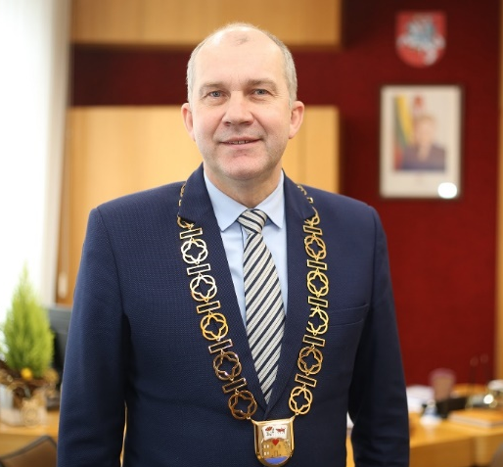
Brangūs Ukmergės krašto žmonės,
kaip ir visai Lietuvai, taip ir Ukmergei, ši kadencija buvo išbandymų metas. Covid-19, karas Ukrainoje, energetinė krizė, infliacija...
Žingsnis po žingsnio, įveikdami iššūkius, vykdėme projektus, dirbome kitus savivaldos darbus.
Prasidėjus Covid-19, savivaldybės taryba viena pirmųjų Lietuvoje perėjo prie nuotolinio sprendimų priėmimo. Ir tada išliko svarbiausias Ukmergės rajono savivaldybės tarybos bruožas – gebėjimas dirbti darniai. Darna – tai pagarbos vieni kitiems, bendradarbiavimo, kūrybiškumo, asmeninės iniciatyvos ir bendro darbo visuma.
Bendras savivaldybės tarybos, savivaldybės administracijos ir savivaldybės įstaigų ir įmonių darbas leido nuveikti daug. Įgyvendinti projektai:
Ukmergės miesto centro viešųjų erdvių infrastruktūros sutvarkymas (Kęstučio aikštė, Draugystės skveras, Pilies parkas su prieigomis, Vilniaus gatvės skveras ir ligoninės parkas su prieigomis); autobusų stoties modernizavimas ir verslo subjekto (LIDL) atvedimas į Ukmergę; Vlado Šlaito viešosios bibliotekos modernizavimas; Tolerancijos centro įkūrimas; pėsčiųjų ir dviračių takų rekonstrukcija ir plėtra Ukmergės mieste; gatvių rekonstravimas; Ukmergės miesto piliakalnio teritorijos sutvarkymas; Užugirio (A. Smetonos) parko sutvarkymas ir paminklo Prezidentui Antanui Smetonai pastatymas; pradėtas Pietinio Ukmergės aplinkkelio su nauju tiltu projektavimas, savivaldybės saulės parko statyba bei daugybė kitų darbų ir projektų.
Galime pasidžiaugti nedarbo rajone mažėjimu – nuo 11, 6 proc. 2019 metais iki 9,5 proc. 2022 metų pabaigoje. Šį rodiklio gerėjimą lėmė verslo įmonių plėtra rajone ir naujų darbo vietų augimas, kuris garantuoja gyventojų skaičiaus stabilumą ir Ukmergės krašto augimą.
Veikiančių ūkio subjektų skaičius per kadenciją išaugo nuo 760 iki 851. Esame socialinio verslo šalyje pradininkai ir esame pasiryžę jį skatinti.
Susitikimuose su gyventojais dažniausiai gyventojus jaudina trys klausimai: augančios kainos ir su tuo susijusios socialinės atskirties didėjimo problemos; spartesnis infrastruktūros (kelių, gatvių, daugiabučių kiemų) atnaujinimas ir plėtra; medicinos paslaugų prieinamumas. Šie klausimai įrašyti į Ukmergės rajono savivaldybės strateginį plėtros planą iki 2027 metų, ir jų sprendimas artimiausiu metu pareikalaus dar didesnio susitelkimo.
Manau, kad pilnavertės ir visus įtraukiančios savivaldos pagrindinis įrankis yra bendruomeniškumas. Jis svarbus visose gyvenimo srityse, jis neįkainojamas esant ekstremalioms sąlygoms. Ukmergės rajono savivaldybė priėmė nuo karo pasitraukusius ukrainiečius, padeda miestams-partneriams Ukrainoje – Podolės Kamenecui, Krasylivui ir Korosteniui. Už per 2022 metus į specialią banko sąskaitą surinktas lėšas – daugiau kaip 50 tūkstančių Eur (iš jų 10 000 Eur skyrė Ukmergės rajono savivaldybė) nupirkta ir nuvežta kasdieninio vartojimo prekių, svarbios įrangos; priėmėme trumpam atokvėpiui nuo karo atvykusius ukrainiečių vaikus. Rajono bendruomenės kartu su Ukmergėje apsistojusiais ukrainiečiais gamina apkasų žvakes.
Dėkoju visiems gyventojams, bendruomenėms, nevyriausybinėms organizacijoms, savivaldybės ir verslo įmonėms už supratimą, paramą, savanorystę ir vieningumą.

Rolandas Janickas
Ukmergės rajono savivaldybės meras
I SKYRIUS
SAVIVALDYBĖS TARYBA

Bendrojo pobūdžio informacija
2019 m. balandžio 16 d. į pirmąjį posėdį susirinko 2019–2023 m. kadencijos Ukmergės rajono savivaldybės taryba. Mero regalijos įteiktos tiesiogiai išrinktam merui Rolandui Janickui. Išrinkti 25 savivaldybės tarybos nariai.
Iš jų:
9 – perrinkti naujai kadencijai;
16 – naujai išrinkti (iš jų 8 – išrinkti pirmą kartą).
2020 m. savivaldybės tarybos sudėtyje įvyko pokyčių. Lietuvos Respublikos vyriausiosios rinkimų komisijos sprendimu pripažintas savivaldybės tarybos nario Andriaus Kalesniko įgaliojimų nutrūkimas nesuėjus terminui. Darbą savivaldybės taryboje perėmė Liucija Dzigienė, kuri prisiekė 2020 metų rugpjūčio mėnesį vykusiame posėdyje. 2022 m. savivaldybės tarybos sudėtis nesikeitė.
2022 m. sausio 1 d. savivaldybės tarybos narių amžiaus vidurkis – 55,8 metų (jauniausiam – 33 metai, vyriausiam – 80 metų), savivaldybės taryboje dirba 18 vyrų (72 proc.) ir 7 moterys (28 proc.).

Savivaldybės tarybos veiklos reglamente numatyta, kad tarybos nariai, norintys įkurti frakciją, pateikia merui pareiškimą. Apie frakcijos įkūrimą meras turi paskelbti artimiausiame Tarybos posėdyje. Apie visų frakcijų įkūrimą buvo paskelbta pirmajame naujos kadencijos Savivaldybės tarybos posėdyje 2019 m. balandžio 16 d.
Ukmergės rajono savivaldybės tarybos nariai 2022 m. savivaldybės taryboje veikė susivieniję į šias frakcijas:
Darbo partijos frakcija – Rolandas Janickas, Angelė Jokubynienė, Vidmantas Krikštaponis, Ramūnas Nanartavičius, Arvydas Pėšina, Aušrinė Stočkutė.
Frakcijos seniūnas – Vidmantas Krikštaponis.
Lietuvos socialdemokratų partijos frakcija – Stasys Jackūnas, Arūnas Dudėnas, Kazys Grybauskas, Valdas Petronis.
Frakcijos seniūnas – Kazys Grybauskas (nuo 2021 birželio 21 d.).
„Tavo Ukmergė“ frakcija – Arūnas Civilka, Liucija Dzigienė, Valdas Mikalajūnas, Dalius Varnas, Valdas Kersnauskas.
Frakcijos seniūnas – Valdas Kersnauskas. (nuo 2020 m. rugpjūčio 25 d.)
Tėvynės sąjungos-Lietuvos krikščionių demokratų frakcija – Audronė Augustėnienė, Agnė Balčiūnienė, Janina Galiauskienė, Juozas Galiauskas, Justas Šakalys, Kęstutis Zinkevičius.
Frakcijos seniūnas – Kęstutis Zinkevičius.
Valstiečių ir žaliųjų frakcija – Kęstutis Jurkevičius, Algirdas Kopūstas, Romas Pivoras, Danutė Užkurėlytė.
Frakcijos seniūnas – Romas Pivoras.
2019 m. balandžio 12 d. sutartį dėl valdančiosios koalicijos sudarymo Ukmergės rajono savivaldybės taryboje pasirašė Tėvynės sąjungos-Lietuvos krikščionių demokratų partijos, visuomeninio rinkimų komiteto „Tavo Ukmergė“ ir Lietuvos valstiečių ir žaliųjų sąjungos atstovai.
Nei viena savivaldybės tarybos narių frakcija ir (ar) savivaldybės tarybos narių grupė neįteikė pareiškimo dėl savivaldybės tarybos opozicijos sudarymo.

Savivaldybės tarybos narių (išskyrus merą ir mero pavaduotoją) priklausymas patariamosioms struktūroms (komitetams, komisijoms, taryboms, darbo grupėms ir kita):
- Arūnas Civilka – 2
- Janina Galiauskienė – 2
- Angelė Jokubynienė – 2
- Audronė Augustėnienė – 3
- Juozas Galiauskas – 3
- Dalius Varnas – 3
- Valdas Petronis – 4
- Justas Šakalys – 4
- Liucija Dzigienė – 5
- Arvydas Pėšina – 6
- Algirdas Kopūstas – 7
- Kazys Grybauskas – 8
- Valdas Kersnauskas – 8
- Stasys Jackūnas – 8
- Ramūnas Nanartavičius – 8
- Romas Pivoras – 8
- Kęstutis Zinkevičius – 8
- Kęstutis Jurkevičius – 9
- Aušrinė Stočkutė – 10
- Arūnas Dudėnas – 11
- Danutė Užkurėlytė – 12
- Valdas Mikalajūnas – 12
- Vidmantas Krikštaponis – 13

Savivaldybės tarybos narys vidutiniškai dirbo 6 patariamosiose struktūrose:
- Mažiausiai – 2
- Daugiausiai – 13

Aktyviausiai patariamosiose struktūrose dirbo:
- Arūnas Dudėnas – 11
- Valdas Mikalajūnas ir Danutė Užkurėlytė – 12
- Vidmantas Krikštaponis – 13

Vidutiniškai savivaldybės tarybos narys per metus dalyvavo – 37 posėdžiuose:
- mažiausiai – 17 posėdžių per metus;
- daugiausiai – 69 posėdžiai per metus.

Aktyviausiai posėdžiuose dalyvavo:
- Vidmantas Krikštaponis – 69 posėdžiai per metus;
- Kazys Grybauskas – 68 posėdžiai per metus;
- Valdas Mikalajūnas – 49 posėdžiai per metus.

Savivaldybės tarybos posėdžiai
Savivaldybės taryba – savivaldos teisę įgyvendinanti institucija. Savivaldybės taryba savo įgaliojimus įgyvendina kolegialiai savivaldybės tarybos posėdžiuose. Savivaldybės tarybos darbą planuoja ir posėdžius šaukia meras.
Savivaldybės tarybos posėdis – svarbiausių ir aktualiausių rajono gyventojams sprendimų priėmimo vieta ir pagrindinė savivaldybės tarybos veiklos forma. Tokiu būdu savivaldybės taryba įgyvendina savo įgaliojimus ir sprendžia jos kompetencijai priskirtus klausimus, taip sukurdama ir įgyvendindama viso rajono plėtros strategiją.
2022 m. vyko 15 posėdžių:
- 11 – eilinių (2 iš jų nuotoliniai)
- 2 – neeiliniai (1 iš jų nuotolinis)
- 1 – iškilmingas
- 1 – išvažiuojamas

Nė vieno savivaldybės tarybos posėdžio nepraleido:
- Liucija Dzigienė
- Rolandas Janickas
- Danutė Užkurėlytė

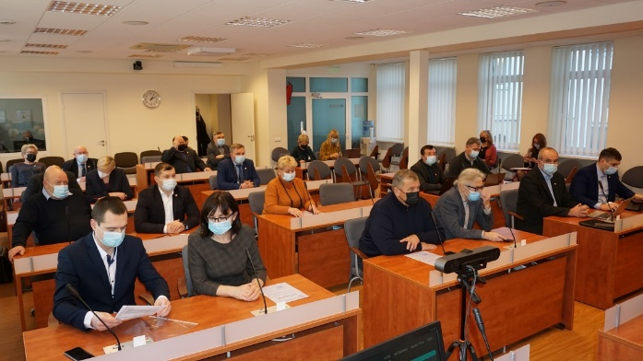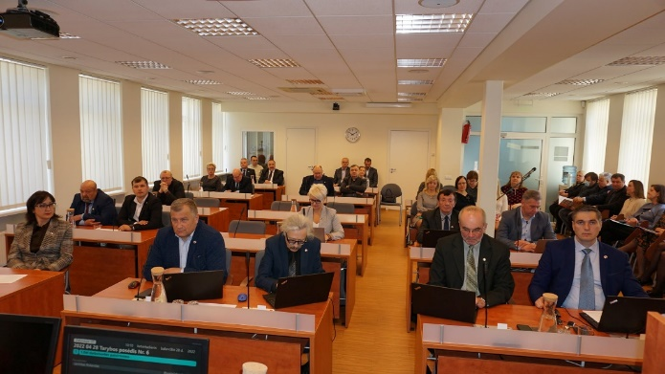
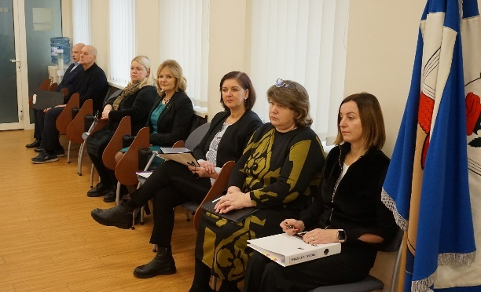
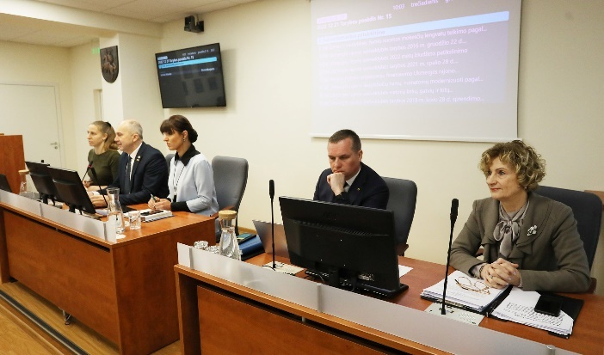

Savivaldybės tarybos posėdžiai

Iškilmingas savivaldybės tarybos posėdis
Iškilmingas Savivaldybės tarybos posėdis – neatskiriama Ukmergės miesto šventės dalis. Tradiciškai iškilmingo posėdžio metu pagerbiamas Ukmergės rajono Garbės pilietis. Ukmergės rajono garbės piliečio vardas pradėtas teikti nuo 2011 metų.
Ukmergės rajono Garbės piliečio vardas suteikiamas Lietuvos Respublikos ir užsienio valstybių piliečiams už ypatingus nuopelnus ir pastangas bei išskirtinį indėlį į Ukmergės rajono mokslo, švietimo, kultūros, sporto, ekonomikos, socialinio vystymo bei kitas sritis ir aktyvią visuomeninę veiklą.
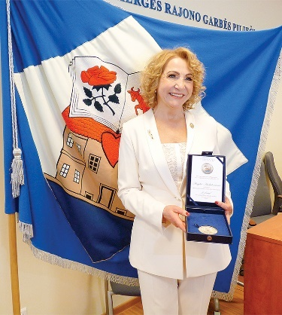
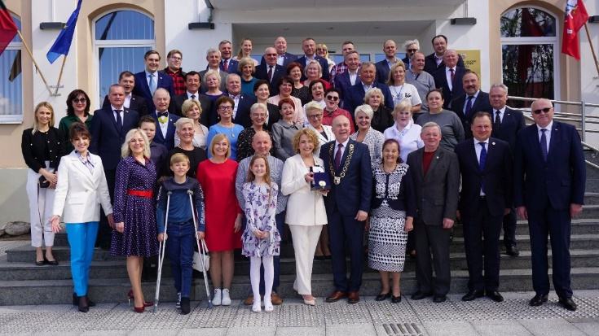
2022 metais savivaldybės taryba Garbės piliečio vardą suteikė Ukmergės rajono vartotojų kooperatyvo valdybos pirmininkei-direktorei Angelei Andrikonienei už socialiai atsakingo verslo vystymą, profesinį ir visuomeninį aktyvumą, bendruomeniškumo puoselėjimą ir Ukmergės krašto garsinimą.

Iškilmingas savivaldybės tarybos posėdis

Neeiliniai savivaldybės tarybos posėdžiai
Esant poreikiui (kai klausimą reikia svarstyti skubiai) gali būti šaukiami neeiliniai savivaldybės tarybos posėdžiai. 2022 m. vyko 1 neeilinis posėdis, kuriuo metu buvo priimti sprendimai dėl humanitarinės pagalbos suteikimo Ukmergės rajono savivaldybės Ukrainos miestams partneriams (Podolės Kameneco, Korosteno, Krasylivo) ir partnerystės sutarčių su Rusijos federacija ir Baltarusijos Respublika nutraukimo.

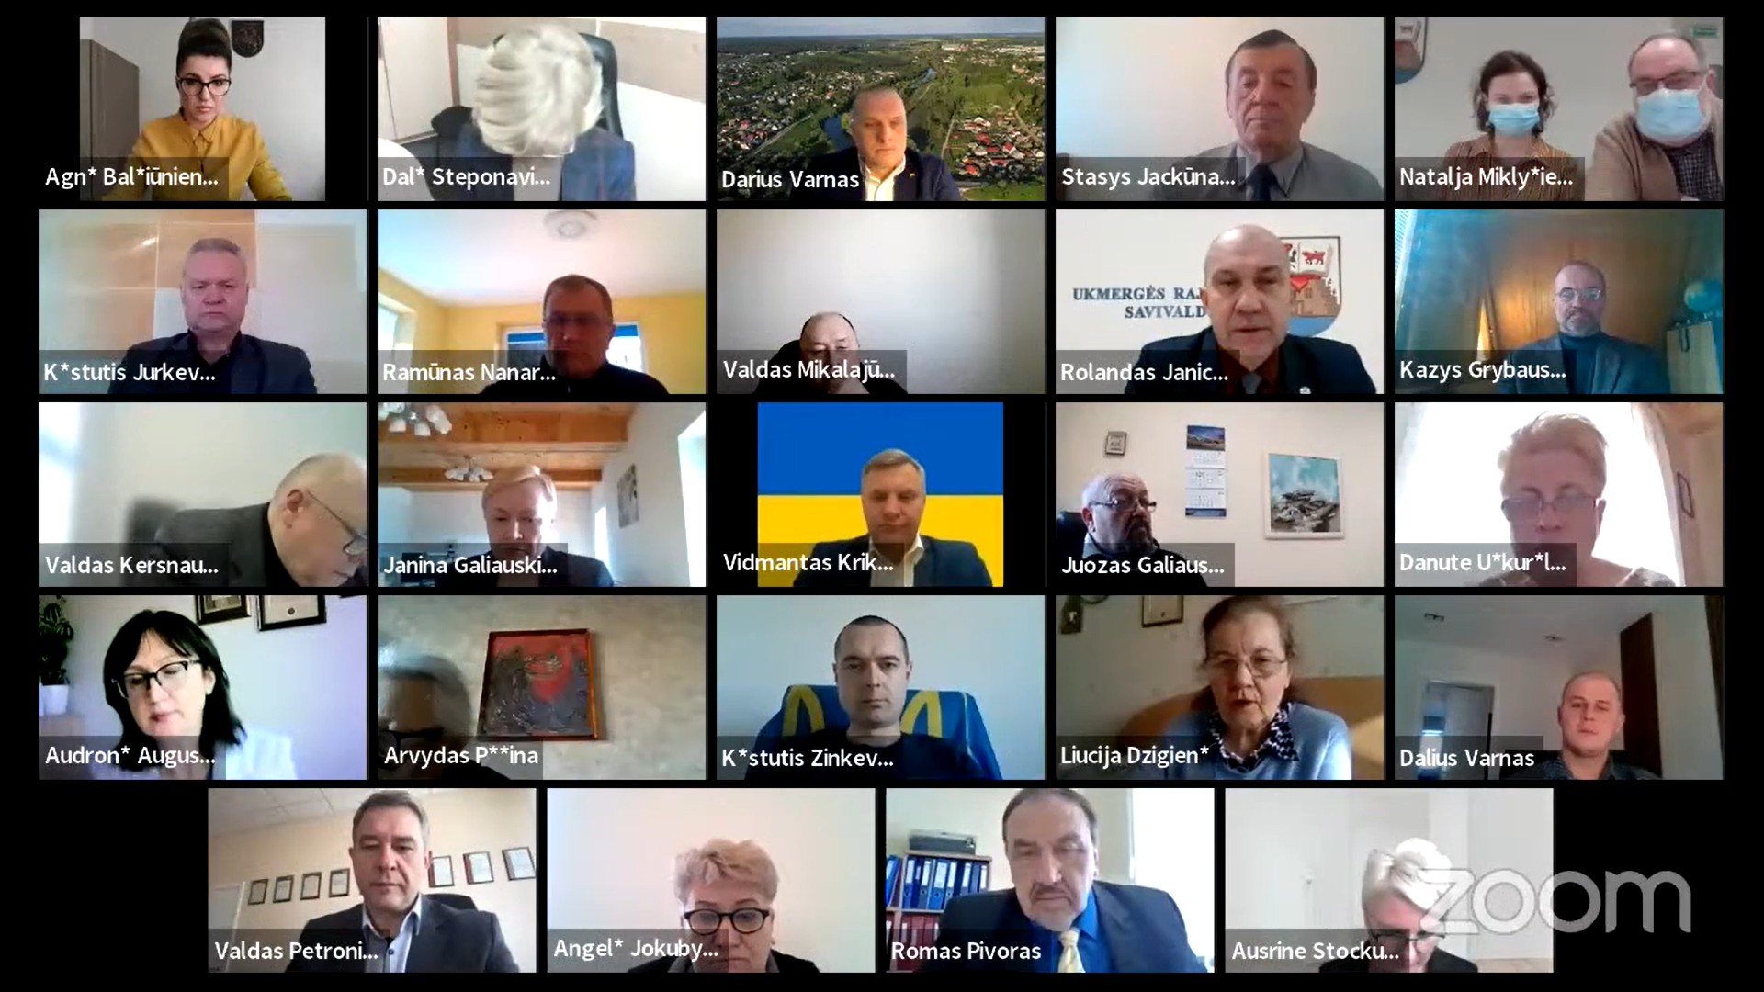

Neeilinis savivaldybės tarybos posėdis

Išvažiuojami savivaldybės tarybos posėdžiai
Siekiant detaliau susipažinti su tam tikru savivaldybės tarybos kompetencijos klausimu gali būti organizuojami išvažiuojamieji posėdžiai, kurių metu lankomos atitinkamos įstaigos, įmonės, organizacijos, kiti objektai. 2022 m. lapkričio mėnesį vyko išvažiuojamas Tarybos posėdis Ukmergės kraštotyros muziejaus veiklos klausimais. Tarybos nariai ir kiti posėdžio svečiai aplankė ir apžiūrėjo muziejaus padalinius, susipažino su jų veikla ir teikiamomis paslaugomis.

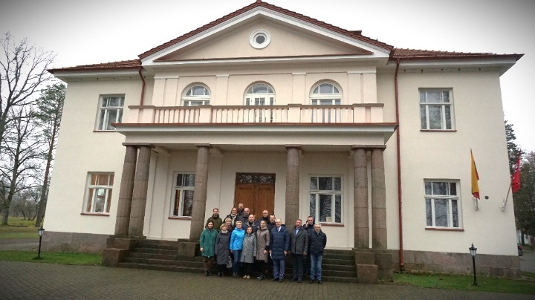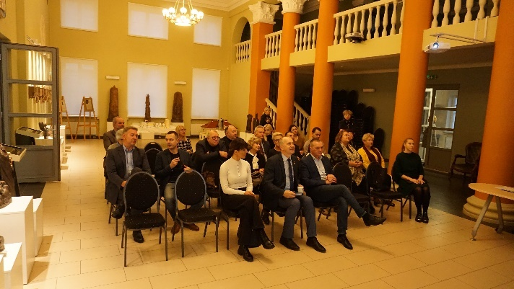

Išvažiuojamas Savivaldybės tarybos posėdis

Nuotoliniai posėdžiai
Kai savivaldybės tarybos darbo organizavimas dėl nepaprastosios padėties, ekstremaliosios situacijos ar karantino negali vykti savivaldybės tarybos nariams posėdyje dalyvaujant fiziškai, savivaldybės tarybos posėdžiai gali vykti nuotoliniu būdu realiuoju laiku elektroninių ryšių priemonėmis. 2022 m. vyko 3 nuotoliniai posėdžiai.

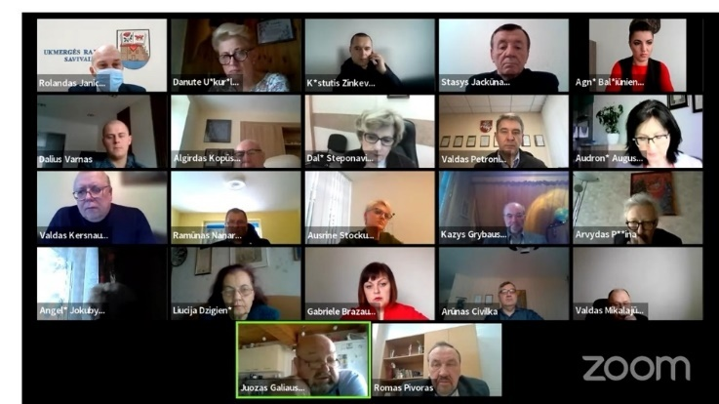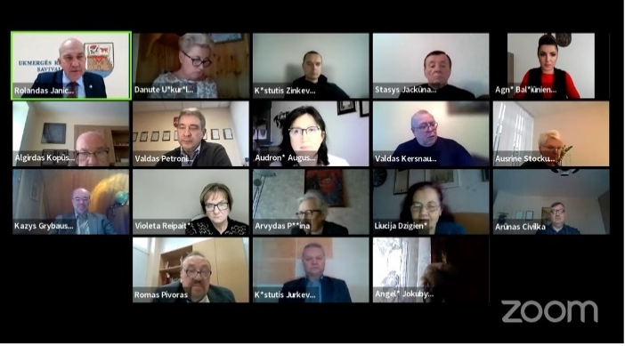

Nuotoliniai savivaldybės tarybos posėdžiai

Savivaldybės tarybos posėdžių lankomumas
Savivaldybės tarybos nariai privalo dalyvauti savivaldybės tarybos posėdžiuose, komitetų, darbo grupių ir komisijų posėdžiuose. Jeigu dalyvauti posėdyje negali, apie tai turi pranešti ir nurodyti nedalyvavimo priežastis. Savivaldybės tarybos narių posėdžių lankomumą stebi ir nedalyvavimo priežastis analizuoja Etikos komisija.
Savivaldybės tarybos narių dalyvavimo savivaldybės tarybos posėdžiuose rodikliai yra pakankamai geri. 2022 metais šių posėdžių lankomumas – 84 proc. (2021 metais 88 proc.) Detalesnė informacija, susijusi su savivaldybės tarybos narių dalyvavimu posėdžiuose, pateikiama šios ataskaitos priede.

Savivaldybės tarybos posėdžio data | Dalyvavo savivaldybės tarybos narių | %
2022 m. sausio 12 d. (neeilinis) | 21 | 84
2022 m. sausio 27 d. | 22 | 88
2022 m. vasario 18 d. | 24 | 96
2022 m. kovo 2 d. | 23 | 92
2022 m. kovo 31 d. | 22 | 88
2022 m. balandžio 28 d. | 21 | 92
2022 m. gegužės 26 d. | 20 | 80
2022 m. gegužės 28 d. (iškilmingas) | 17 | 68
2022 m. birželio 30 d. | 20 | 80
2022 m. rugpjūčio 25 d. | 21 | 84
2022 m. rugsėjo 29 d. | 23 | 92
2022 m. spalio 27 d. | 24 | 96
2022 m. lapkričio 11 d. (išvažiuojamas) | 12 | 48
2022 m. lapkričio 24 d. | 22 | 88
2022 m. gruodžio 21 d. | 21 | 84
Bendras lankomumas: |  | 84

Savivaldybės tarybos sprendimai
Pagrindiniai savivaldybės tarybai teikiamų sprendimų projektų rengėjai – savivaldybės administracijos skyrių vedėjai ir specialistai, teikėjas – savivaldybės administracijos direktorius. Atskirais atvejais sprendimų projektus rengia Savivaldybės tarybos nariai, Sekretoriatas, savivaldybės kontrolierius.
Nuo 2017 m. savivaldybės tarybos sprendimų projektai rengiami (derinami, pasirašomi, registruojami) naudojantis dokumentų valdymo sistema „Kontora“. Sprendimų projektai, sprendimai, savivaldybės tarybos ir komitetų posėdžių bei frakcijų seniūnų sueigų protokolai ir kiti savivaldybės dokumentai pasirašomi kvalifikuotu elektroniniu parašu, taip užtikrinant dokumentų rengimo efektyvumą ir mažinant spausdintų dokumentų apyvartą.

Savivaldybės tarybai teikiami svarstyti klausimai pirmiausia nagrinėjami komitetuose, aptariami Frakcijų seniūnų sueigose.
2022 metais pateikta ir užregistruota 305 savivaldybės tarybos sprendimų projektai, priimti 294 sprendimai. Trumpai apžvelgiami svarbesni iš jų:
- Biudžetas
2022 m. vasario 18 d. patvirtintas Ukmergės rajono savivaldybės 2022 m. biudžetas – 54105,654 tūkst. Eur pajamų ir 54083,954 tūkst. Eur asignavimų išlaidoms ir turtui įsigyti.
Savivaldybės biudžeto 2022 m. lėšų panaudojimas pavaizduotas diagramoje.

- Projektai
Pritarta 7 projektų įgyvendinimui, kurie gerins rajono infrastruktūrą, užtikrins viešųjų paslaugų plėtrą, skatins gyventojų kultūrinę veiklą ir bendruomenių įsitraukimą.
Patvirtintas Ukmergės rajono savivaldybės 2022–2024 m. strateginis veiklos planas, numatantis pagrindines veiklos kryptis ir priemones.

- Infrastruktūra
Priimtas sprendimas paversti miško žemę kitomis naudmenomis – susisiekimo ir inžinerinių tinklų koridorių teritorijomis – planuojamam Pietiniam Ukmergės aplinkkeliui įrengti nuo Kauno g. žiedo iki Vilniaus g.

- Desovietizacija
Pritarta savivaldybei nuosavybės teise priklausančio ilgalaikio materialiojo turto – Sovietų Sąjungos kario skulptūros – iškėlimui iš Antrojo pasaulinio karo Sovietų Sąjungos karių palaidojimo vietos, esančios Pašilės karių kapinėse Ukmergėje.

- Švietimas
Pritarta Ukmergės „Ryto“ specialiosios mokyklos dalyvavimui specialiųjų mokyklų, pretenduojančių tapti regioniniais centrais, atrankoje. Sėkmės atveju įsipareigota pertvarkyti įstaigą į regioninį centrą, kas leistų skatinti įtraukųjį ugdymą ir ugdyti didelių ir labai didelių specialiųjų ugdymosi poreikių turinčius mokinius, o taip pat sudarytų sąlygas infrastruktūros modernizacijai, specialistų kompetencijų stiprinimui.
Pritarta Ukmergės rajono savivaldybės dalyvavimui partnerio teisėmis ,,Tūkstantmečio mokyklų“ programoje, skirtoje sukurti integralias, optimalias ir kokybiškas ugdymo(si) sąlygas mokinių pasiekimų atotrūkiams mažinti.
Padidinus mokinių nemokamam maitinimui skirtiems produktams įsigyti nustatytų lėšų dydžius, sudarytos sąlygos organizuoti pilnavertiškesnį maitinimą.

- Bendradarbiavimas
Pritarta Ukmergės rajono savivaldybės bendradarbiavimui su Ukmergės technologijų ir verslo mokykla bei Ukrainos Krasylivo ir Korosteno miestais.
Pritarta Ukmergės rajono savivaldybės prisijungimui prie Lietuvos Respublikos kultūros ministerijos inicijuojamo susitarimo dėl meno ir dizaino naudojimo viešosiose erdvėse.

- Parama
Įgyvendinant Ukmergės rajono gyventojų skaičiaus stabilizavimo ir augimo programos priemones – patvirtintos Finansinės paramos teikimo pirmąjį būsta įsigyjančioms jaunoms šeimoms sąlygos ir tvarka.
Patvirtintas Požeminio vandens gavybos gręžinių įrengimo išlaidų dalinio kompensavimo tvarkos aprašas, kuris palengvins rajono gyventojų, gyvenančių urbanizuotose ir urbanizuojamose teritorijose, vidutinio ir mažo užstatymo intensyvumo gyvenamosiose zonose, sodininkų bendrijų zonose ir neturinčių galimybės prisijungti prie centralizuotų vandens tiekimo tinklų, finansinę naštą įsirengus požeminio vandens gavybos gręžinį.
Pritarta kompensavimo sumų didinimui už buitinių nuotekų valymo įrenginių įrengimą: iki 2000 Eur individualių namų savininkams ir iki 1000 Eur vienam butui dvibučių ir daugiabučių namų butų savininkams.
Ypač sudėtingos geopolitinės ir ekonominės situacijos kontekste savivaldybės taryba neišvengė ir sprendimų dėl savivaldybės įstaigų bei įmonių teikiamų paslaugų kainų didinimo. Tačiau ieškota įvairių alternatyvų. Pavyzdžiui, didinant plaukimo baseino teikiamų paslaugų kainas, sudaryta galimybė šiomis paslaugomis vaikams iki 7 metų naudotis nemokamai. Buvo padidindi kai kurių piniginės socialinės paramos ir pašalpų bei kompensacijų dydžiai.

- Skatinimas
Patvirtintas naujas Ukmergės rajono savivaldybės biudžetinių ir viešųjų įstaigų darbuotojų dalinio kelionės išlaidų kompensavimo tvarkos aprašas, sudarantis sąlygas gauti didesnę kelionės išlaidų kompensaciją.
Pakeistas Ukmergės rajono savivaldybės viešosiose sveikatos priežiūros įstaigose dirbančių sveikatos priežiūros specialistų kelionės išlaidų kompensavimo tvarkos aprašas, padidinant kelionės išlaidų kompensavimo įkainį.
Patvirtinta Trūkstamos specialybės gydytojų skatinimo dirbti Ukmergės rajono savivaldybės viešosiose asmens sveikatos priežiūros įstaigose programa, kuria siekiama sudaryti palankesnes sąlygas įdarbinti ir išlaikyti kvalifikuotus specialistus, užtikrinti gyventojų teisę į kokybiškas sveikatos priežiūros paslaugas.

- Paslaugos
Siekiant užtikrinti nepertraukiamą paslaugų teikimą bei efektyvią paslaugos kontrolę, nuo 2022 m. lapkričio 1 d. UAB „Ukmergės autobusų parkas“ paskirta viešosios paslaugos teikėju – atliekų tvarkytoju Ukmergės rajono savivaldybės teritorijoje.
Pritarta, kad valstybė taptų VšĮ Ukmergės ligoninės dalininke. Tokiu būdu ligoninė įgijo teisę į ES struktūrinės paramos lėšas, skirtas reformai įgyvendinti bei įtvirtino daugiaprofilinės ligoninės statusą.
Patvirtinta naujos – VšĮ Ukmergės šeimos centre teikiamos – psichosocialinės pagalbos paslaugos kaina.
Pripažintas netekusiu galios sprendimas dėl Ukmergės miesto Dukstynos kapinių kolumbariumo nišos nuomos mokesčio nustatymo. Nuo 2022 m. lapkričio 1 d. savivaldybės lėšomis įrengtos kolumbariumo nišos skiriamos neatlygintinai.

- Apdovanojimai
Siekiant paskatinti rajono sportininkus patvirtintas Ukmergės rajono savivaldybės sportininkų, pasiekusių aukštų rezultatų, skatinimo tvarkos aprašas.
Patvirtinti Metų socialinio darbuotojo apdovanojimo skyrimo ir Metų medicinos darbuotojo apdovanojimo skyrimo tvarkos aprašai.

Administracinės naštos mažinimas
Savivaldybės administracijos direktoriaus 2022 m. kovo 31 d. įsakymu Nr. 13-533 buvo patvirtintas Ukmergės rajono savivaldybės administracijos 2022 m. veiklos planas (toliau – Planas). Vienas iš Plano uždavinių – gerinti savivaldybės teikiamų viešųjų paslaugų kokybę ir prieinamumą visiems rajono gyventojams, mažinti administracinę naštą fiziniams ir juridiniams asmenims. Šiam uždaviniui įgyvendinti buvo numatyta priemonė – Savivaldybės administracijos teikiamų paslaugų ir asmenų aptarnavimo kokybės gerinimas.
Savivaldybės administracijos centralizuoto vidaus audito skyrius, įvertinęs Plane numatytų uždavinių įgyvendinimą konstatavo, kad administracinės naštos mažinimo priemonių vykdymo vidaus kontrolė vertinama kaip gera. Tačiau, atsižvelgiant į Lietuvos Respublikos administracinės naštos mažinimo įstatymo nuostatas, yra būtina taikyti ir kitas administracinės naštos mažinimo priemones.
Savivaldybės administracijai teiktos šios rekomendacijos:
1. Vykdyti teisės aktų projektų administracinės naštos vertinimą.
2. Įvertinti administracinių paslaugų teikimo aprašymuose nustatytų informacinių įpareigojimų fiziniams ar juridiniams asmenims administracinės naštos pagrįstumą.
3. Patikslinti savivaldybės tinklapyje pateikiamą informaciją apie teikiamas administracines paslaugas bei jų nuorodas.
4. Atnaujinti Renginių organizavimo Ukmergės rajono savivaldybės viešosiose vietose taisykles.

II SKYRIUS
KOMITETŲ IR KOMISIJŲ DARBO ORGANIZAVIMAS

Darbas komitetuose
Lietuvos Respublikos vietos savivaldos įstatymas ir savivaldybės tarybos veiklos reglamentas numato, kad savivaldybės tarybos narys privalo būti bent vieno komiteto (be Kontrolės komiteto) nariu. Ukmergės rajono savivaldybės tarybos nariai dirba penkiuose (be Kontrolės komiteto) komitetuose. Komitetuose (taip pat komisijose, darbo grupėse, susitikimuose su gyventojais) tęsiama savivaldybės tarybos veikla tarp savivaldybės tarybos posėdžių.
Naujos kadencijos Ukmergės rajono savivaldybės tarybos komitetai sudaryti 2019 m. gegužės 21 d. sprendimu Nr. 7-8 „Dėl Ukmergės rajono savivaldybės tarybos komitetų sudarymo“.
Savivaldybės tarybos 2020 m. rugsėjo 24 d. sprendimu Nr. 7-236 buvo pritarta Švietimo, kultūros, sporto ir jaunimo reikalų komiteto sudėties pakeitimui, o sprendimu Nr. 7-237 – Kontrolės komiteto.
Komitetų posėdžiuose nuolat dalyvauja ne tik atitinkami specialistai, bet ir savivaldybės meras ar mero pavaduotoja, savivaldybės administracijos vadovai. Taip siekiama užtikrinti visapusišką savivaldybės tarybos narių, mero, savivaldybės administracijos dialogą. Komitetų posėdžiuose dalyvaujant savivaldybės vadovams sudaromos galimybės aptarti ne tik einamuosius klausimus, bet ir perspektyvinius planus, strateginius klausimus.

Biudžeto ir ekonominės plėtros komitetas:
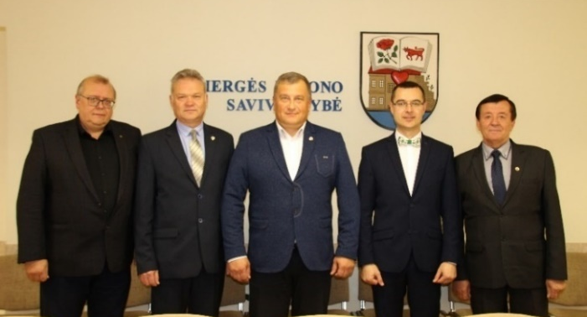
Pirmininkas – Kęstutis Zinkevičius.
Pavaduotojas – Ramūnas Nanartavičius.
Nariai:
Stasys Jackūnas;
Kęstutis Jurkevičius;
Valdas Kersnauskas.
Pateiktos rekomendacijos:
Iš viso – 8
Iš jų:
Tarybai teikiamais svarstyti klausimais – 7
Papildomai svarstytais klausimais – 1
Veiklos sritys:
– rajono ekonomikos vystymas;
– verslo plėtra ir savivaldybės santykiai su verslu;
– savivaldybės biudžeto planavimas, savivaldybės ir jai pavaldžių įstaigų bei įmonių lėšų panaudojimas;
– savivaldybės teritorijoje nustatomų mokesčių bei rinkliavų klausimai.

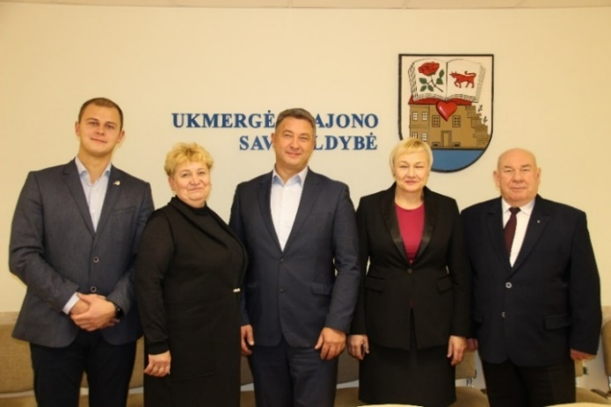
Kaimo ir aplinkosaugos komitetas:
Pirmininkas – Algirdas Kopūstas.
Pavaduotoja – Janina Galiauskienė.
Nariai:
Angelė Jokubynienė;
Valdas Petronis;
Dalius Varnas.
Pateiktos rekomendacijos:
Iš viso – 5
Tarybai teikiamais svarstyti klausimais – 4
Papildomai svarstytais klausimais – 1
Veiklos sritys:
– žemės ūkio ir kaimo plėtros klausimai, kaimo seniūnijų veikla;
– aplinkos apsaugos klausimai;
– kraštovaizdžio formavimas ir žemės valdymas;
– savivaldos stiprinimas, bendruomeninių organizacijų veikla.

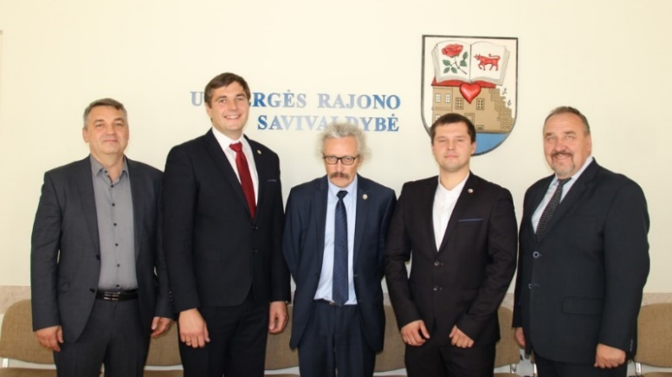
Sveikatos ir socialinės paramos komitetas:
Pirmininkas – Romas Pivoras.
Pavaduotojas – Justas Šakalys.
Nariai:
Arūnas Civilka;
Arūnas Dudėnas;
Arvydas Pėšina.
Pateiktos rekomendacijos:
Iš viso – 7
Tarybai teikiamais svarstyti klausimais – 1
Papildomai svarstytais klausimais – 6
Veiklos sritys:
– sveikatos apsauga ir visuomenės sveikatos ugdymas rajone;
– rajono gyventojų socialiniai klausimai ir jų sprendimas;
– vaiko ir šeimos socialinė gerovė;
– sveikatos priežiūros įstaigų veiklos analizė ir optimizavimas.

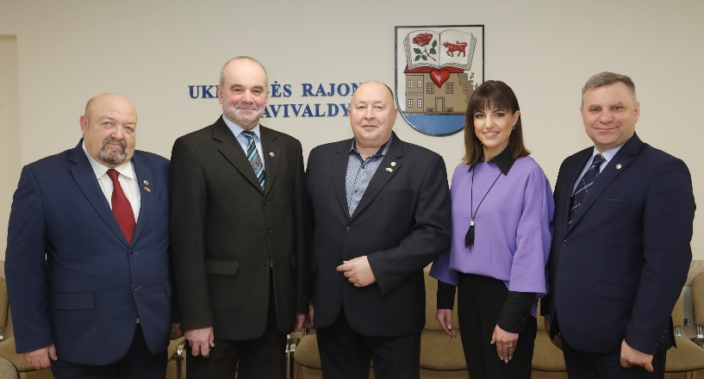
Savivaldybės ūkio komitetas:
Pirmininkas – Valdas Mikalajūnas.
Pavaduotojas – Vidmantas Krikštaponis.
Nariai:
Agnė Balčiūnienė;
Juozas Galiauskas;
Kazys Grybauskas.
Pateiktos rekomendacijos:
Iš viso – 25
Iš jų:
Tarybai teikiamais svarstyti klausimais – 11
Papildomai svarstytais klausimais – 14
Veiklos sritys:
– savivaldybės valdomų įmonių ir savivaldybės įstaigų veikla;
– viešosios tvarkos klausimai;
– savivaldybės turto apskaita ir panaudojimas;
– rajono infrastruktūra ir jos plėtra.

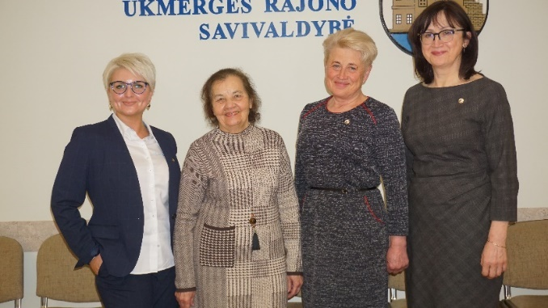
Švietimo, kultūros, sporto ir jaunimo reikalų komitetas:
Pirmininkė – Liucija Dzigienė.
Pavaduotoja – Danutė Užkurėlytė.
Nariai:
Audronė Augustėnienė;
Aušrinė Stočkutė.
Pateiktos rekomendacijos:
Iš viso – 9
Tarybai teikiamais svarstyti klausimais – 5
Papildomai svarstytais klausimais – 4
Veiklos sritys:
– švietimo sistemos klausimai;
– kultūros, paveldo ir turizmo klausimai;
– kūno kultūros ir sporto propagavimas;
– jaunimo veiklos koordinavimas.

Didžiojoje dalyje komitetų posėdžių buvo svarstomi savivaldybės tarybos posėdžiui teikiami sprendimų projektai. Taip pat komitetų narių, savivaldybės administracijos ir mero iniciatyva komitetuose nuolat svarstomi papildomi komitetų kompetencijos klausimai ir informacijos, taip siekiant užtikrinti visapusiškas diskusijas ir Savivaldybės tarybos narių įtraukimą į svarbiausius savivaldos procesus. Savivaldybės tarybos veiklos reglamente numatyta, kad komitetai pagal savo kompetenciją priima rekomendacinius sprendimus.
Komitetai kiekvienais metais rengia veiklos ataskaitas. Su šiomis ataskaitomis galima susipažinti savivaldybės interneto svetainėje (Taryba/Komitetai ir komisijos). Diagramose pateikiama apibendrinta informacija apie 2022 m. vykusius komitetų posėdžius ir komitetų pateiktas rekomendacijas.

Kontrolės komiteto veikla buvo organizuota vadovaujantis Vietos savivaldos įstatymo nustatytais įgaliojimais pagal savivaldybės tarybos patvirtintą veiklos programą. Komitetas kiekvienais metais rengia veiklos ataskaitą ir pristato ją savivaldybės tarybos posėdyje. Su šia ataskaita galima susipažinti savivaldybės interneto svetainėje (Taryba/Komitetai ir komisijos/Kontrolės komitetas).
2020 m. rugsėjo 24 d. savivaldybės tarybos sprendimu Nr. 7-237 į Kontrolės komiteto sudėtį įtraukta Liucija Dzigienė. 2022 m. komiteto sudėtis nesikeitė.
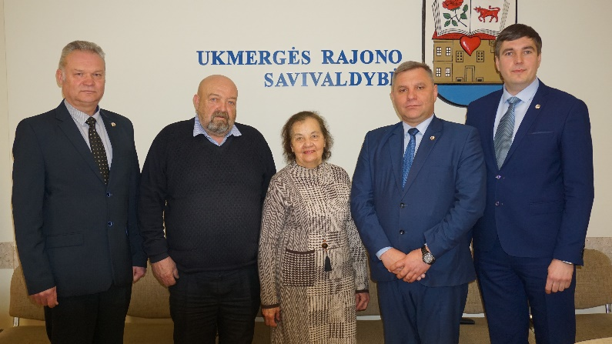
Kontrolės komitetas:
Pirmininkas – Arūnas Dudėnas.
Pavaduotojas – Vidmantas Krikštaponis.
Nariai:
Liucija Dzigienė;
Juozas Galiauskas;
Kęstutis Jurkevičius.

KK pateiktos rekomendacijos:
Iš viso – 6.

Darbas komisijose
Vietos savivaldos įstatyme numatyta, kad savivaldybės taryba savo įgaliojimų laikui sudaro Etikos komisiją ir Antikorupcijos komisiją. Šių komisijų darbas organizuojamas teisės aktų nustatyta tvarka.
Savivaldybės tarybos 2019 m. birželio 27 d. sprendimu Nr. 7-80 buvo patvirtinta Etikos komisijos sudėtis (komisijos sudėtis atnaujinta 2019 m. spalio 31 d. sprendimu Nr. 7-167). Savivaldybės tarybos 2019 m. birželio 27 d. sprendimu Nr. 7-81 buvo patvirtinta Antikorupcijos komisijos sudėtis (komisijos sudėtis atnaujinta 2019 m. spalio 31 d. sprendimu Nr. 7-169).
2022 m. vyko 5 Etikos komisijos ir 5 Antikorupcijos komisijos posėdžiai. Kasmet rengiamos šių komisijų veiklos ataskaitos ir skelbiamos savivaldybės interneto svetainėje (Taryba/Komitetai ir komisijos).

Darbas Frakcijų seniūnų sueigoje
Ukmergės rajono savivaldybės tarybos frakcijų interesai atstovaujami Frakcijų seniūnų sueigoje, kurią sudaro meras, mero pavaduotojas ir frakcijų seniūnai. Frakcijų seniūnų sueiga yra savivaldybės tarybos institucija, kurios pagrindiniai uždaviniai:
- svarstyti savivaldybės tarybos posėdžių darbotvarkes;
- derinti savivaldybei užsienyje atstovaujančių oficialių delegacijų sudėtį, išklausyti informaciją apie išvykų rezultatus;
- rekomenduoti savivaldybės tarybos nario paklausimo svarstymą įtraukti į savivaldybės tarybos posėdžio darbotvarkę.
Frakcijų seniūnų sueigos šaukiamos prieš kiekvieną savivaldybės tarybos posėdį. Su sueigų protokolais galima susipažinti savivaldybės interneto svetainėje (Taryba/Tarybos frakcijos).
2022 metais vyko 12 Frakcijų seniūnų sueigų.
Frakcijų seniūnų sueigoje 2022 m. rekomenduota į savivaldybės tarybos posėdžių darbotvarkes įtraukti 18 papildomų klausimų ir 6 informacijas, išbraukti – 9 klausimus.

III SKYRIUS
MERO POTVARKIAI

Savivaldybės mero sprendimai įforminami potvarkiais. 2022 m. išleista 445 potvarkių atostogų, komandiruočių, personalo ir veiklos organizavimo klausimais.

2022 m. išleista 71 mero potvarkis veiklos organizavimo klausimais. Jais buvo sprendžiami savivaldybės tarybos posėdžių sušaukimo, įvairių delegacijų sudarymo, apdovanojimų skyrimo, darbo grupių ir komisijų įvairiems klausimams nagrinėti sudarymo, pakeitimo ir kiti klausimai.

Mero potvarkiais sudarytos darbo grupės, komisijos
Meras savo kompetencijos klausimais gali sudaryti darbo grupes ir komisijas įvairiems klausimams spręsti. 2022 metais mero potvarkiais sudarytos 7 darbo grupės ir 2 komisijos.
Lentelėse pateikiami šių darbo grupių ir komisijų veiklos rezultatai.

Data, numeris | Darbo grupės pavadinimas (pirmininkas) | Veikla, rezultatai
2022-01-28  Nr. 9-4 | Darbo grupė Ukmergės jubiliejaus „Ukmergei 690“ programos parengimui ir įgyvendinimui.  Pirmininkas – Rolandas Janickas. | Darbo grupė parengė Ukmergės jubiliejaus „Ukmergei 690“ programą ir organizuoja jos įgyvendinimą.
2022-01-31  Nr. 9-5 | Darbo grupė klausimams, susijusiems su valstybės tapimu viešosios įstaigos Ukmergės ligoninės dalininku, spręsti.  Pirmininkas – Rolandas Janickas. | 2022-06-30 savivaldybės tarybos sprendimas Nr. 7-184 „Dėl valstybės tapimo viešosios įstaigos Ukmergės ligoninės dalininke“.
2022-03-29 Nr. 9-12 | Darbo grupė Ukmergės miesto šventei organizuoti.  Pirmininkas – Rolandas Janickas. | 2022 m. gegužės 23–29 d. vyko Ukmergės miesto šventės „Simfonija Ukmergei“ renginiai.
2022-07-19  Nr. 9-31 | Darbo grupė viešųjų erdvių desovietizacijos veiksmų planui parengti.  Pirmininkas – Rolandas Janickas. | Parengtas darbo grupės siūlomas Ukmergės rajono savivaldybės viešųjų erdvių desovietizacijos veiksmų planas.  2022-10-27 savivaldybės tarybos sprendimas Nr. 7-254 „Dėl savivaldybei nuosavybės teise priklausančio ilgalaikio materialiojo turto – Sovietų Sąjungos kario skulptūros“.
2022-07-19  Nr. 9-32 | Darbo grupė Ukmergės pirminės sveikatos priežiūros centro Greitosios medicinos pagalbos skyriaus veiklos nutraukimo klausimui pasiruošti.  Pirmininkas – Rolandas Janickas. | Išnagrinėtas greitosios medicinos pagalbos paslaugas teikiančių įstaigų centralizavimo klausimas.  2022-12-21 savivaldybės tarybos sprendimas Nr. 7-277 „Dėl Ukmergės rajono savivaldybės tarybos 2019 m. kovo 28 d. sprendimo Nr. 7-84 „Dėl VšĮ Ukmergės pirminės sveikatos priežiūros centro valdymo struktūros ir pareigybių sąrašo patvirtinimo“ pakeitimo ir pavedimo administracijos direktoriui“.
2022-07-19  Nr. 9-33 | Darbo grupė medicinos specialistų pritraukimo į Ukmergės rajoną klausimui išnagrinėti ir pasiūlymams pateikti Pirmininkas – Rolandas Janickas. | 2022-12-21 savivaldybės tarybos sprendimas Nr. 7-278 „Dėl Trūkstamos specialybės gydytojų skatinimo dirbti Ukmergės rajono savivaldybės viešosiose asmens sveikatos priežiūros įstaigose programos patvirtinimo“.
2022-11-10  Nr. 9-63 | Darbo grupė savivaldybės būsto ir socialinio būsto nuomos bei nuomos mokesčių dydžio apskaičiavimo tvarkų pakeitimams parengti.  Pirmininkė – Agnė Balčiūnienė. | Sprendimo projektas savivaldybės tarybai bus teikiamas tvirtinti 2023 vasario–kovo mėn.

Data, numeris | Komisijos pavadinimas (primininkas) | Veikla, rezultatai
2022-03-31  Nr. 9-13 | Medicinos darbuotojo apdovanojimui skirtos atrankos komisija.  Pirmininkė – Dalė Steponavičienė. | Išrinkti metų medicinos darbuotojai.
2022-08-26  Nr. 9-39 | Atrankos komisija Ukmergės rajono savivaldybės Metų socialinio darbuotojo apdovanojimui paskirti.  Pirmininkas – Romas Pivoras. | Išrinktas Metų socialinis darbuotojas.

IV SKYRIUS
BENDRAVIMAS SU GYVENTOJAIS

Piliečių tribūna
Piliečių tribūna – tai viena bendravimo su rajono gyventojais formų ir galimybė gyventojams dalyvauti savivaldoje, kelti probleminius klausimus, teikti pasiūlymus, išsakyti savo nuomonę. Piliečių tribūnoje gyventojai turi teisę pasisakyti nuo 2011 m. 2022 m. Piliečių tribūnoje pasisakė 3 gyventojai.
Savivaldybės tarybos veiklos reglamente numatyta, kad prieš prasidedant kiekvienam savivaldybės tarybos posėdžiui, skiriamas laikas Piliečių tribūnai. Kiekvienas iš anksto užsiregistravęs gyventojas turi teisę iki 5 minučių pasisakyti rūpimu klausimu. Atitinkami komitetai kartu su savivaldybės administracijos specialistais išnagrinėja pateiktus klausimus ar problemas ir pateikia atsakymus.

Data | Dalyvavo | Pasisakymo esmė
2022-04-28 | Vaidas Ramoška, gyventojas. | Kalbėjo dėl Kauno-Deltuvos gatvių sankirtoje esančios skulptūros.
2022-04-28 | Julius Kazėnas, Ukmergės miesto bendruomenės pirmininkas. | Kalbėjo dėl Ukmergės rajono savivaldybės administracijos darbuotojų ir tarybos narių komunikavimo su gyventojais.
2022-11-24 | Vytautas Česnaitis, gyventojas. | Kalbėjo dėl prezidento Antano Smetonos atminimo įamžinimo, minint jo 150-ąsias gimimo metines ir dėl Sovietų Sąjungos kario skulptūros, esančios Pašilės kapinėse, likimo.
Detalesnė informacija dėl Piliečių tribūnoje keltų klausimų skelbiama savivaldybės interneto svetainėje (Taryba/Piliečių tribūna).

Gyventojų priėmimas
Kartą per savaitę numatytu laiku savivaldybės meras priima gyventojus asmeniniais klausimais.
Priėmimo laikas (meras):
Antradieniais 13–15 val.
Registracija tel. 8-340-60302.

Numatytu laiku gyventojus priima ir mero patarėja Laima Gambickienė.
Priėmimo laikas (mero patarėja):
Trečiadieniais 9–12 val.
Penktadieniais 11–12 val. ir 13–14 val.
Taip pat galima kreiptis tel. 8-620-65981, el. p. laima.gambickiene@ukmerge.lt

Dažniausiai kreipiamasi socialiniais klausimais: dėl kompensacijų, vienkartinių išmokų, pašalpų, socialinio būsto, paramos jaunoms šeimoms pirmam būstui įsigyti, nuotekų ir kanalizacijos tinklams kaimo vietovėse įsirengti. Gyventojai kreipėsi dėl infrastruktūros gerinimo galimybių, kelių priežiūros.

Virtualus susitikimas su gyventojais
2022 m. lapkričio 24 d. įvyko Ukmergės rajono savivaldybės vadovų (savivaldybės mero Rolando Janicko, mero pavaduotojos Agnės Balčiūnienės, administracijos direktoriaus Dariaus Varno ir direktoriaus pavaduotojos Dalės Steponavičienės) virtualus susitikimas su gyventojais. Nuotolinėje klausimų-atsakymų sesijoje sulaukta daugiau nei pusšimčio klausimų, pasiūlymų bei pastebėjimų gyventojams rūpimais klausimais.

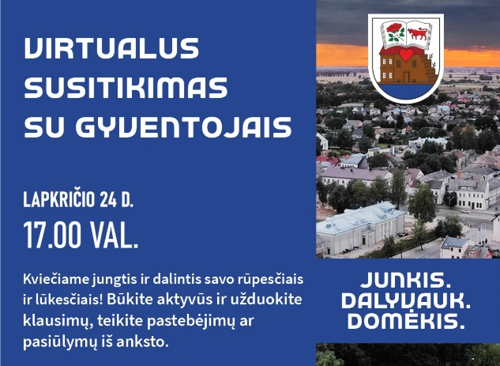

Virtualus susitikimas su gyventojais

V SKYRIUS
SAVIVALDYBĖS TARYBOS NARIŲ VIZITAI Į UŽSIENIO ŠALIS

Savivaldybės tarybos nariai nuolat įtraukiami į rajonui atstovaujančias delegacijas, siekiant užtikrinti visapusišką savivaldybės interesų atstovavimą ir savivaldybės reprezentavimą.
Tarnovo-Podgorne mieste (Lenkijos Respublika) dalyvauti miesto šventės reginiuose buvo deleguoti Angelė Jokubynienė, savivaldybės tarybos narė, Kazys Grybauskas, savivaldybės tarybos narys ir Linas Rugienius, savivaldybės administracijos Strateginio planavimo, investicijų ir verslo plėtros skyriaus vyriausiasis specialistas.

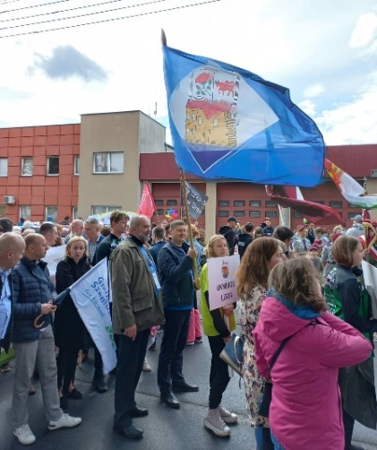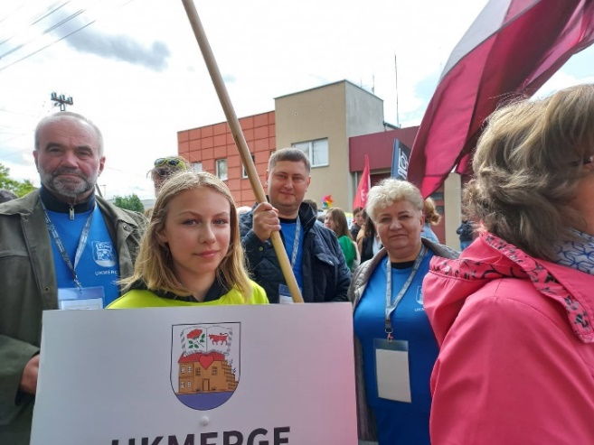

Tarnovo-Podgorne (Lenkijos Respublika)

Liublineco miesto (Lenkijos Respublika) dalyvauti 750 metų jubiliejaus šventės renginiuose buvo deleguoti Rolandas Janickas, savivaldybės meras, Laima Gambickienė, mero patarėja, ir Klavdija Stepanova, Ukmergės meno mokyklos direktorė.

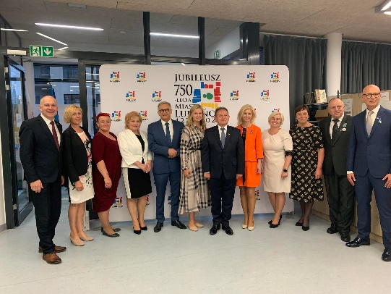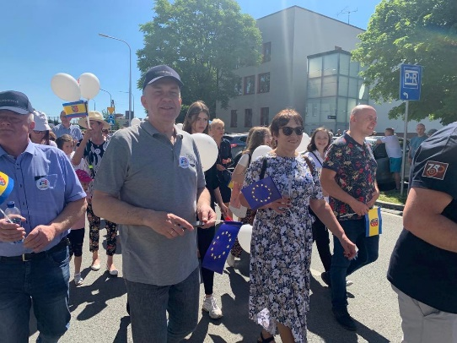

Liublinecas, Lenkijos Respublika

Bratislavos mieste (Slovakija) dalyvauti susitikime, kurio tikslas susipažinti su įmonės „Mobility&Innovation Production“ ekologinių autobusų gamyba buvo deleguoti Rolandas Janickas, savivaldybės meras, ir Darius Varnas, savivaldybės administracijos direktorius.

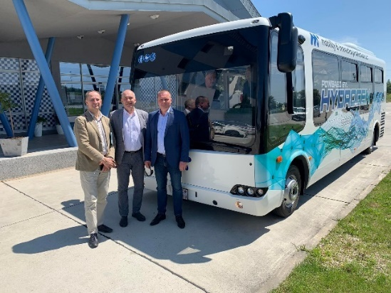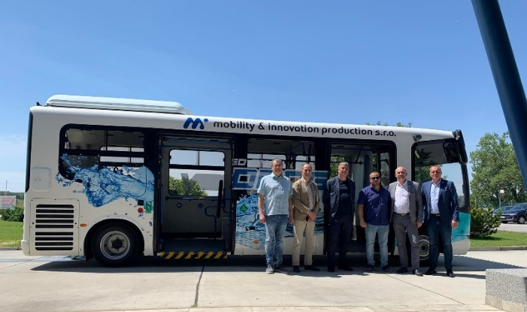

Bratislava (Slovakija)

Lyvani mieste (Latvijos Respublika) dalyvauti miesto šventės reginiuose buvo deleguoti Darius Varnas, savivaldybės administracijos direktorius, Lolita Gerulskienė, savivaldybės administracijos Švietimo, kultūros ir sporto skyriaus vedėjo pavaduotoja, ir Valdas Petronis, savivaldybės tarybos narys.

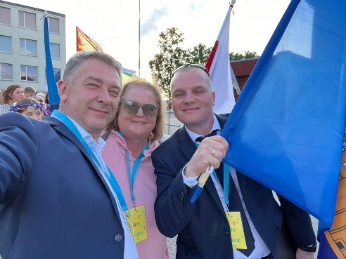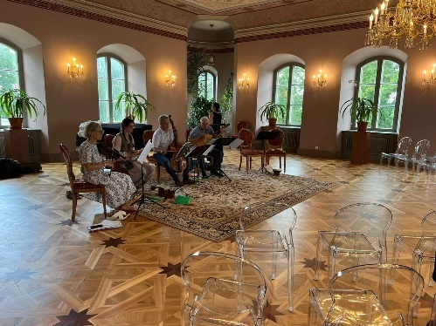

Lyvani, Latvija

Bad Langenzalca mieste (Vokietijos Federacinė Respublika) dalyvauti miesto šventės renginiuose buvo deleguoti Vidmantas Krikštaponis, savivaldybės tarybos narys, Daiva Gladkauskienė, savivaldybės administracijos Turto ir įmonių valdymo skyriaus vedėja, ir Chrisija Kvietkauskienė, savivaldybės administracijos Informacijų technologijų ir viešųjų ryšių skyriaus vyriausioji specialistė.

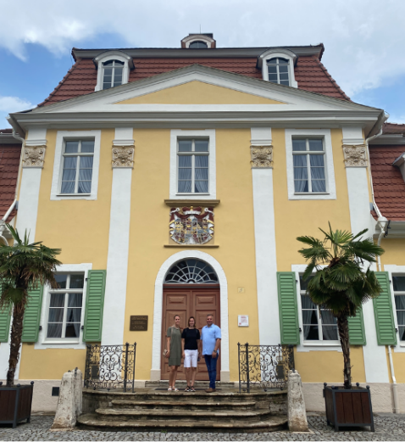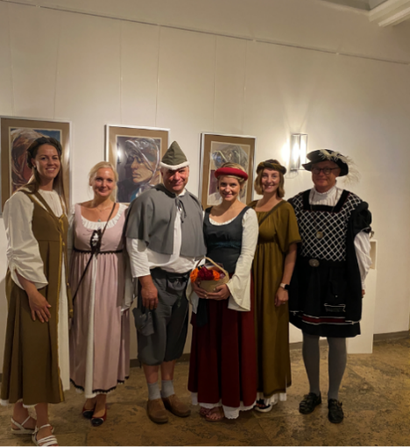
Bad Langenzalca, Vokietijos Federacinė Respublika

Kiškunmaišos mieste (Vengrija) dalyvauti miesto šventės renginiuose buvo deleguoti Dalė Steponavičienė, savivaldybės administracijos direktoriaus pavaduotoja, Danutė Užkurėlytė, savivaldybės tarybos narė, Auksė Pusvaškienė, savivaldybės administracijos Turto ir įmonių valdymo skyriaus Ūkinio aptarnavimo poskyrio vedėja, ir Kristina Ridzevičienė, savivaldybės administracijos Personalo, civilinės metrikacijos ir dokumentų valdymo skyriaus vyriausioji specialistė.

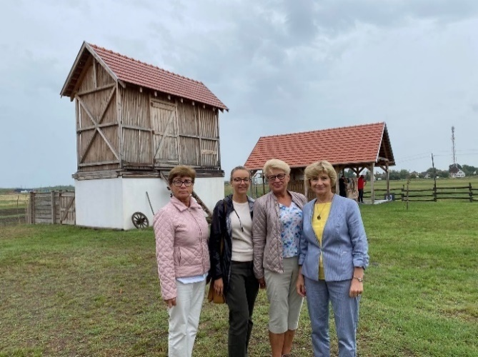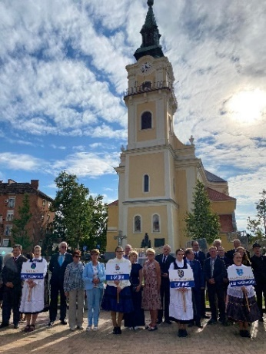
Kiškunmaiša, Vengrija

Mariestad savivaldybėje (Švedijos Karalystė) dalyvauti susitikime įgyvendinant projektą „Darnus miestų vystymasis“ buvo deleguoti Rolandas Janickas, savivaldybės meras, Darius Varnas, savivaldybės administracijos direktorius, ir Inga Pračkailė, savivaldybės administracijos Strateginio planavimo, investicijų ir verslo plėtros skyriaus vedėja.

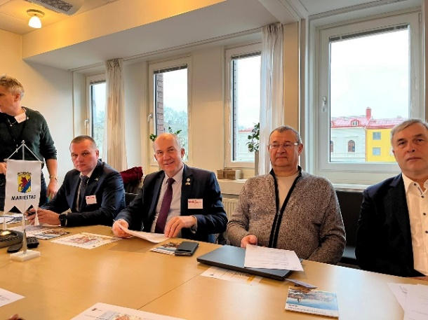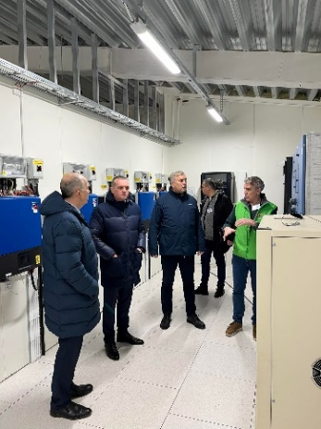
Mariestad, Švedijos Karalystė
Mokymai
Spalio mėnesį savivaldybės tarybos nariams buvo organizuoti mokymai tema – „Naujoji Vietos savivaldos įstatymo redakcija: pasirengimas įgyvendinti ir problematika“. Mokymus vedė lektorė Violeta Kiurienė.

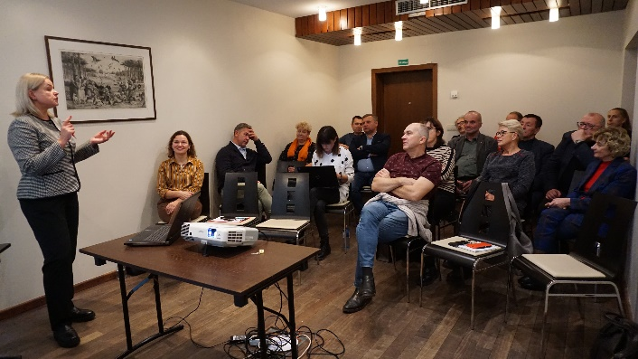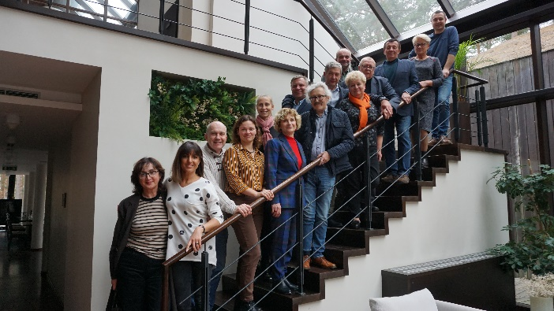
Savivaldybės tarybos narių mokymai

VI SKYRIUS
APDOVANOJIMAI

Ukmergės rajono savivaldybė – tai Ukmergės krašto žmonės. Mokytojai, ūkininkai, medikai, verslininkai, pareigūnai, visuomenininkai, senjorai, kūrėjai, sportininkai, jaunimas... Tai žmonės, kurie kuria krašto gerovę, todėl labai svarbu juos tinkamai įvertinti, paskatinti, padėkoti.

Ukmergės rajono garbės pilietis
Angelė Andrikonienė, Ukmergės rajono vartotojų kooperatyvo valdybos pirmininkė-direktorė, apdovanota už socialiai atsakingo verslo vystymą, profesinį ir visuomeninį aktyvumą, bendruomeniškumo puoselėjimą ir Ukmergės krašto garsinimą.

Mero padėkos ženklas
2016 metais Savivaldybės tarybos sprendimu įsteigtas Ukmergės rajono savivaldybės apdovanojimas – Mero padėkos ženklas. Šiuo apdovanojimu siekiama pagerbti ir padėkoti savivaldybei nusipelniusiems, savivaldybę garsinantiems asmenims už ypatingus nuopelnus mokslo, švietimo, kultūros, sporto, valstybės tarnybos, sveikatos ir socialinės apsaugos, verslo ir gamybos, tarptautinio bendradarbiavimo ir kitose srityse.
2022 m. Mero padėkos ženklais apdovanoti kraštui nusipelnę visuomeniškiausi, pilietiškiausi ir patriotiškiausi asmenys:
- Daiva Stimburienė, Ukmergės kultūros centro Deltuvos skyriaus renginių organizatorė, už etninės kultūros puoselėjimą, kultūrinių vertybių ugdymą ir aktyvų dalyvavimą projekto „Deltuva – Mažoji Lietuvos kultūros sostinė 2021 m.“ įgyvendinime.
- Vytautas Česnaitis, Ukmergės kultūros draugijos pirmininkas, almanacho „Eskizai“ redaktorius, už Ukmergės krašto praeities ir dabarties savitumo ir grožio pateikimą Deltuvos kultūros almanacho „Eskizai“ leidiniuose.
- Šarūnas Petrauskas, Ukmergės Švč. Trejybės parapijos klebonas, už ganytojišką veiklą ir reikšmingus ir neatlygintinus darbus Ukmergės rajono policijos komisariato labui.
- Aldona Kalesnikienė, Ukmergės pirminės sveikatos priežiūros centro bendrosios praktikos slaugytoja, už ilgametį ir profesionalų darbą, jautrumą ir dėmesį pacientams.
- Algirdas Sirvydis, Ukmergės pirminės sveikatos priežiūros centro šeimos gydytojas, už atsakingą, nepriekaištingą ir pasiaukojamą darbą, aukštą profesionalumo lygį, meilę pacientams ir savo darbui.
- Mindaugas Kasmauskis, UAB „Likmerė“ generalinis direktorius, už socialiai atsakingo verslo kūrimą, nuolatinę paramą vietos bendruomenėms ir bendruomeniškumo tradicijų puoselėjimą.
- Petras Narbutas, įmonių grupės „Narbutas“ įkūrėjas ir vadovas, už socialiai atsakingo verslo kūrimą, nuolatinę paramą vietos bendruomenėms ir bendruomeniškumo tradicijų puoselėjimą.
- Jon Ragnar Westby, įmonių grupės „Stansefabrikken“ generalinis direktorius, už socialiai atsakingo verslo kūrimą, nuolatinę paramą vietos bendruomenėms ir bendruomeniškumo tradicijų puoselėjimą.
- Rokas Galvonas, MB „Roko virtuvė“ įkūrėjas ir vadovas, už jaunatviško ir charizmatiško verslumo pavyzdį, Ukmergės krašto ir jo kulinarinio paveldo reprezentavimą.
- Regimantas Baravykas, buvęs Vilniaus prekybos, pramonės ir amatų rūmų Ukmergės filialo direktorius, už tarptautinio bendradarbiavimo iniciatyvas ir verslo bendruomenės telkimą.
- Valentinas Gendvilis, buvęs Ukmergės Jono Basanavičiaus gimnazijos direktorius, už ilgametę ir novatorišką vadybinę veiklą, bendražmogiškųjų vertybių ir partnerystės ryšių puoselėjimą ugdymo įstaigoje ir Ukmergės rajono švietimo bendruomenėje.
- Arūnas Kerza, buvęs Ukmergės Senamiesčio progimnazijos direktorius, už ilgametį nuoširdų ir kūrybišką vadovavimą mokyklai, bendražmogiškųjų vertybių puoselėjimą ugdymo įstaigoje ir Ukmergės rajono švietimo bendruomenėje.
- Janina Stancikaitė-Strikienė, Vidiškių seniūnijos Rečionių seniūnaitijos seniūnaitė, už aktyvią visuomeninę veiklą ir vietos bendruomenės telkimą.
- Ramunė Varnienė, Ukmergės rajono Laičių kaimo bendruomenės pirmininkė, už aktyvią visuomeninę veiklą ir vietos bendruomenės telkimą.

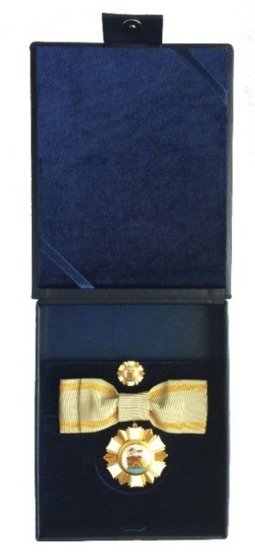
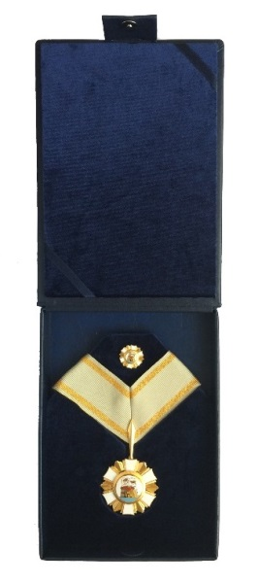
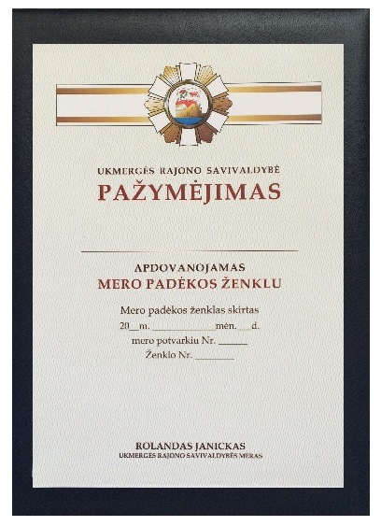

Mero padėkos raštai
Mero padėka reiškiama išleidžiant oficialų dokumentą – potvarkį. Mero padėkos raštas skiriamas fiziniams ir juridiniams asmenims už įvairių sričių pasiekimus, visuomeninę veiklą ir iniciatyvas, Ukmergės krašto reprezentavimą, kitą veiklą, darbą ar poelgius, kurie yra visuomeniškai reikšmingi. Mero padėkos raštai paprastai teikiami profesinių švenčių, įsimintinų dienų, asmeninių sukakčių ar kitomis progomis.
2022 m. Mero padėkos raštais apdovanoti 173 asmenys ir 9 kolektyvai už įvairių sričių pasiekimus, iniciatyvas, krašto reprezentavimą ir kitą visuomeniškai reikšmingą veiklą.

Geriausi mokytojai:
Vida Barinova, Ukmergės vaikų lopšelio-darželio „Eglutė“ ikimokyklinio ugdymo mokytoja.
Vilmantas Driukas, Ukmergės r. Želvos gimnazijos muzikos mokytojas.
Daiva Prokapienė, Ukmergės Jono Basanavičiaus gimnazijos geografijos mokytoja.

Ukmergės rajono bendruomenės sveikatos ambasadorius – Vitalija Remeikaitė, Ukmergės ,,Ryto“ specialiosios mokyklos ir Ukmergės sporto centro fizinio ugdymo mokytoja-metodininkė.

Geriausias gydytojas – Algirdas Šaltinis, VšĮ Ukmergės ligoninės Akušerijos skyriaus vedėjas, gydytojas akušeris ginekologas.

Geriausia slaugytoja – Jurgita Zakarauskienė, VšĮ Ukmergės ligoninės Akušerijos skyriaus vyriausioji akušerė.

Metų socialinis darbuotojas – Vaiva Tatarūnė, Ukmergės socialinių paslaugų centro Socialinės globos skyriaus vedėjo pavaduotojai.

Geriausi ūkininkai:
Pagerbti rajono žemdirbiai, padėkota jiems už nuveiktus gražius ir kilnius darbus, ūkių modernizavimą, pagalbą seniūnijoms ir vietos bendruomenėms.
Apdovanoti šie ūkininkai ir ūkiai:
Karolina Paulavičienė, Arūnas Diliūnas, Regimantas Stringis, Mindaugas Stragis, Jūratė ir Gintautas Braškiai, Arvydas ir Gerda Zabuliai, Tautvydas Šikšnys, Rima ir Antanas Kamarauskai, Loreta ir Gintautas Ciuniai, Audrius Valaiša, Rimantas Rudminas, Valentas Varnas, Laurynas Andriūnas, Auksė ir Darius Žitkauskai, Algirdas Tamulis, Eugenijus Kuodelis, Antanas Guzelis, Ramūnas Nanartavičius ,Albinas Valušis, UAB „Farmer circle“.

Geriausi verslininkai:
UAB „Narbutas International“ – už verslo plėtrą.
UAB „Antara LT“ – už sėkmingai plėtojamą šeimos verslą.
„Stansefabrikken“ įmonių grupė – už verslo tvarumą.
UAB „Likmerė“ – už socialiai atsakingą verslą.

Gabių vaikų ir jaunimo rėmimo fondas
2022 m. apdovanoti 146 mokiniai, išmokėta 18550 Eur.:
- už pasiekimus olimpiadose, konkursuose, varžybose – 96;
- gavę 100 balų įvertinimus iš valstybinių brandos egzaminų – 8;
- puikiai besimokantys 5–12 klasių mokiniai – 42.

Kultūros srities geriausieji:
Geriausias kultūros darbuotojas – Edvardas Ratautas, Ukmergės kultūros centro Veprių skyriaus meno vadovas.
Sėkmingiausias kūrybinis projektas – leidinys „Ukmergė 1918–1940 Lietuvos Respublikos spaudoje“ (sudarytojas Julius Zareckas).
Metų kultūros mecenatas – Vilniaus apskrities vyriausiojo policijos komisariato Ukmergės rajono policijos komisariatui (viršininkas Saulius Kazlauskas).

Geriausi sportininkai:
Geriausia futbolininkė – Meida Proscevičiūtė.
Geriausias futbolininkas – Giedrius Vaivada.
Geriausias krepšininkas – Nojus Verbickas.
Geriausias kovinio sambo kovotojas – Teodoras Aukštuolis.
Geriausias bušido kovotojas – Mindaugas Veržbickas.
Geriausias kikbokso kovotojas – Benas Račkus.
Geriausias muaythai kovotojas – Donatas Terekas.
Geriausia žirgų vadeliotoja – Monika Vinskutė.
Geriausias žirgų vadeliotojas – Dainius Perednikas.
Geriausias šachmatininkas – Albertas Unikauskas.
Geriausias šaškininkas – Vidmantas Ziezis.
Geriausias svarsčių kilnotojas – Marius Sora.
Geriausia bėgikė – Rusnė Valeikienė.
Geriausias bėgikas – Žilvinas Maleronka.
Geriausias automobilių drifto sportininkas – Benediktas Čirba.
Geriausias stalo tenisininkas – Eugenijus Kuodelis.
Geriausia dviratininkė – Auksė Daujotienė.
Geriausias dviratininkas – Lukas Daujotas.
Geriausias 2021 m. rajono Sportininkas, 2021 m. Pasaulio sambo vicečempionas – Žygimantas Ramaška.

Rolandas Janickas
Ukmergės rajono savivaldybės meras
_______________

Ukmergės rajono savivaldybės
mero 2022 metų veiklos ataskaitos
priedas

INFORMACIJA APIE SAVIVALDYBĖS TARYBOS NARIŲ (NE)DALYVAVIMĄ POSĖDŽIUOSE

Savivaldybės tarybos narių dalyvavimas Savivaldybės tarybos posėdžiuose 2022 m.

Tarybos nariai | 01-12 d. | 01-27 d. | 02-18 d. | 03-02 d. | 03-31 d. | 04-28 d. | 05-26 d. | 05-28 d. | 06-30 d. | 08-25 d. | 09-29 d. | 10-27 d. | 11-11 d. | 11-24 d. | 12-21 d. | Iš viso | Dalyvavo | Nedalyvavo | Informavo apie nedalyvavimą
Audronė Augustėnienė | + | + | + | + | + | + | + | + | + | + | + | + | -t | + | + | 15 | 14 | 1 | 1 (iš 1)
Agnė Balčiūnienė | + | + | + | + | + | + | + | + | + | -t | + | + | + | + | + | 15 | 14 | 1 | 1 (iš 1)
Arūnas Civilka | + | + | + | -t | + | + | + | -t | + | + | + | + | -t | + | -t | 15 | 11 | 4 | 4 (iš 4)
Arūnas Dudėnas | + | -t | + | + | + | + | + | + | + | + | + | + | -t | + | -t | 15 | 12 | 3 | 3 (iš 3)
Liucija Dzigienė | + | + | + | + | + | + | + | + | + | + | + | + | + | + | + | 15 | 15 | - | -
Juozas Galiauskas | + | + | + | + | + | + | + | -t | -t | + | + | + | -t | + | + | 15 | 12 | 3 | 3 (iš 3)
Janina Galiauskienė | + | -t | + | + | + | -t | -t | -t | -t | + | + | + | -t | -t | + | 15 | 8 | 7 | 7 (iš 7)
Kazys Grybauskas | + | + | + | + | + | + | -t | -t | + | + | + | + | + | + | + | 15 | 13 | 2 | 2 (iš 2)
Stasys Jackūnas | + | + | + | + | + | + | + | + | + | + | + | + | -t | + | + | 15 | 14 | 1 | 1 (iš 1)
Rolandas Janickas | + | + | + | + | + | + | + | + | + | + | + | + | + | + | + | 15 | 15 | - | -
Angelė Jokubynienė | + | + | -t | + | + | -t | -t | -t | + | + | + | + | + | + | + | 15 | 11 | 4 | 4 (iš 4)
Kęstutis Jurkevičius | -t | + | + | + | + | + | + | + | + | + | + | + | + | + | + | 15 | 14 | 1 | 1 (iš 1)
Valdas Kersnauskas | + | + | + | + | + | + | + | -t | + | + | + | + | + |  | -t | 15 | 13 | 2 | 2 (iš 2)
Algirdas Kopūstas | + | + | + | -t | + | + | -t | + | + | + | + | + | -t | -t | + | 15 | 11 | 4 | 4 (iš 4)
Vidmantas Krikštaponis | + | -t | + | + | + | -t | + | + | -t | -t | + | + | -t | + | + | 15 | 10 | 5 | 5 (iš 5)
Valdas Mikalajūnas | + | + | + | + | -t | + | + | + | + | + | + | -t | + | + | + | 15 | 13 | 2 | 2 (iš 2)
Ramūnas Nanartavičius | + | + | + | + | + | + | + | + | + | -t | + | + | -t | + | + | 15 | 13 | 2 | 2 (iš 2)
Valdas Petronis | + | + | + | + | -t | + | + | -t | + | + | + | + | + | -t | + | 15 | 12 | 3 | 3 (iš 3)
Arvydas Pėšina | + | + | + | + | + | + | + | + | + | + | + | + | + | + | -t | 15 | 14 | 1 | 1 (iš 1)
Romas Pivoras | -t | + | + | + | + | + | + | + | + | + | + | + | -t | + | + | 15 | 13 | 2 | 2 (iš 2)
Aušrinė Stočkutė | -t | + | + | + | + | + | + | + | + | + | + | + | -t | + | + | 15 | 13 | 2 | 2 (iš 2)
Justas Šakalys | + | + | + | + | + | + | + | + | + | + | -t | + | -t | + | + | 15 | 13 | 2 | 2 (iš 2)
Danutė Užkurėlytė | + | + | + | + | + | + | + | + | + | + | + | + | + | + | + | 15 | 15 | - | -
Dalius Varnas | -t | + | + | + | -t | -t | + | + | -t | + | -t | + | -t | + | + | 15 | 9 | 6 | 6 (iš 6)
Kęstutis Zinkevičius | + | + | + | + | + | + | -t | -t | -t | -t | + | + | + | + | + | 15 | 11 | 4 | 4 (iš 4)
Frakcijų seniūnų dalyvavimas Frakcijų seniūnų sueigose 2022 m

Frakcijos pavadinimas | Frakcijos seniūnas | 01-25 d. | 02-14 d. | 03-29 d. | 04-26 d. | 05-24 d. | 06-28 d. | 08-09 d. | 08-23 d. | 09-27 d. | 10-25 d. | 11-22 d. | 12-20 d. | Viso | Dalyvavo | Nedalyvavo | Informavo apie nedalyvavimą
Darbo partijos frakcija | Vidmantas Krikštaponis | -t | + | + | + | + | -t | + | + | + | + | + | -t | 12 | 9 | 3 | 3 (iš 3)
Lietuvos socialdemokratų partijos frakcija | Kazys Grybauskas | + | + | + | + | + | + | + | + | + | + | + | + | 12 | 12 | - | -
Tėvynės sąjungos-Lietuvos krikščionių demokratų frakcija | Kęstutis Zinkevičius | + | -t | + | -t | + | -t | + | -t | -t | + | -t | -t | 12 | 5 | 7 | 7 (iš 7)
Valstiečių ir žaliųjų frakcija | Romas Pivoras | + | -t | + | + | + | -t | -t | + | -t | -t | -t | + | 12 | 6 | 6 | 6 (iš 6)
„Tavo Ukmergė“ | Valdas Kersnauskas | + | + | + | + | + | + | + | + | + | + | -t | -t | 12 | 10 | 2 | 2 (iš 2)

Savivaldybės tarybos narių dalyvavimas komitetų posėdžiuose 2022 m.

Biudžeto ir ekonominės plėtros komitetas
Komiteto nariai | 01-24 d. | 01-31 d. | 02-14 d. | 03-28 d. | 04-25 d. | 05-23 d. | 06-27 d. | 08-08 d. | 08-22 d. | 09-19 d. | 09-26 d. | 10-24 d. | 11-21 d. | 11-28 d. | 12-12 d. | 12-19 d. | Viso | Dalyvavo | Nedalyvavo | Informavo apie nedalyvavimą
Kęstutis Zinkevičius | + | + | -t | + | -t | + | -t | + | -t | + | + | + | + | -t | + | + | 16 | 11 | 5 | 5 (iš 5)
Ramūnas Nanartavičius | + | + | + | + | + | + | + | -n | -t | + | + | + | + | + | + | + | 16 | 14 | 2 | 1 (iš 2)
Valdas Kersnauskas | + | + | + | + | + | + | -t | + | + | + | + | + | + | + | -t | + | 16 | 14 | 2 | 2 (iš 2)
Stasys Jackūnas | + | + | + | + | + | + | + | + | + | + | + | + | + | -t | + | + | 16 | 15 | 1 | 1 (iš 1)
Kęstutis Jurkevičius | + | + | + | + | + | + | + | + | + | -n | + | + | + | + | + | + | 16 | 15 | 1 | 1 (iš 1)

Savivaldybės ūkio komitetas
Komiteto nariai | 01-14 d. | 01-21 d. | 02-04 d. | 02-11 d. | 02-25 d. | 03-25 d. | 04-04 d. | 04-12 d. | 04-22 d. | 05-13 d. | 05-20 d. | 06-21 d. | 08-09 d. | 08-12 d. | 08-26 d. | 09-09 d. | 09-16 d. | 09-19 d. | 09-23 d. | 10-10 d. | 10-21 d. | 11-07 d. | 11-18 d. | 12-02 d. | 12-09 d. | 12-16 d. | Viso | Dalyvavo | Nedalyvavo | Informavo apie nedalyvavimą
Valdas Mikalajūnas | + | + | + | + | + | + | -t | + | + | + | + | + | -t | + | + | + | + | + | + | + | + | + | + | + | + | -t | 26 | 23 | 3 | 3 (iš 3)
Vidmantas Krikštaponis | + | + | + | + | + | + | + | -t | + | + | + | + | + | + | -t | + | + | + | + | + | + | + | + | + | + | + | 26 | 24 | 2 | 2 (iš 2)
Agnė Balčiūnienė | + | + | + | + | + | + | + | + | + | + | -t | + | -t | -t | -t | + | + | + | + | + | + | + | + | -t | -t | + | 26 | 20 | 6 | 6 (iš 6)
Juozas Galiauskas | + | + | -t | + | + | -t | -n | -t | + | + | + | -t | + | + | + | -t | + | + | + | + | -t | + | + | + | + | -t | 26 | 18 | 8 | 7 (iš 8)
Kazys Grybauskas | + | + | + | + | + | + | + | + | + | + | + | + | + | + | + | + | + | + | + | + | + | + | + | + | -t | + | 26 | 25 | 1 | 1 (iš 1)

Sveikatos ir socialinės paramos komitetas
Komiteto nariai | 01-06 d. | 01-19 d. | 02-09 d. | 03-23 d. | 05-18 d. | 06-22 d. | 07-13 d. | 08-22 d. | 09-21 d. | 10-19 d. | 11-16 d. | 12-14 d. | Viso | Dalyvavo | Nedalyvavo | Informavo apie nedalyvavimą
Romas Pivoras | + | + | + | + | + | + | + | + | -t | + | + | + | 12 | 11 | 1 | 1 (iš 1)
Justas Šakalys | + | + | + | + | + | -t | + | + | + | + | + | -t | 12 | 10 | 2 | 2 (iš 2)
Arūnas Civilka | + | -t | + | -t | + | + | -t | + | -t | -t | -t | + | 12 | 6 | 6 | 6 (iš 6)
Arūnas Dudėnas | + | -t | + | + | + | + | + | -t | + | + | + | + | 12 | 10 | 2 | 2 (iš 2)
Arvydas Pėšina | + | + | + | + | + | + | + | + | + | + | + | -t | 12 | 1 | 1 | 1 (iš 1)

Kaimo ir aplinkosaugos komitetas
Komiteto nariai | 01-20 d. | 02-10 d. | 03-24 d. | 04-21 d. | 05-19 d. | 05-25 d. | 06-13 d. | 06-20 d. | 06-23 d. | 07-14 d. | 08-18 d. | 09-22 d. | 10-06 d. | 10-11 d. | 10-20 d. | 11-10 d. | 12-15 d. | Viso | Dalyvavo | Nedalyvavo | Informavo apie nedalyvavimą
Algirdas Kopūstas | + | + | + | + | + | + | + | + | + | + | + | -t | + | + | -t | + | + | 17 | 15 | 2 | 2 (iš 2)
Janina Galiauskienė | + | + | + | + | + | -t | + | + | + | + | + | + | + | + | + | -t | + | 17 | 15 | 2 | 2 (iš 2)
Angelė Jokubynienė | + | + | + | + | -t | + | + | + | + | -t | -t | + | + | + | + | + | + | 17 | 14 | 3 | 3 ( iš 3)
Valdas Petronis | + | + | + | -t | + | -t | -t | + | + | + | + | -t | + | + | -t | + | + | 17 | 12 | 5 | 5 (iš 5)
Dalius Varnas | + | -t | -t | -t | + | + | -t | + | -t | + | -t | + | + | -t | + | -t | + | 17 | 9 | 8 | 8 (iš 8)

Švietimo, kultūros, sporto ir jaunimo reikalų komitetas
Komiteto nariai | 01-18 d. | 02-08 d. | 03-22 d. | 04-19 d. | 05-11 d. | 05-17 d. | 06-21 d. | 07-12 d. | 08-16 d. | 08-23 d. | 09-20 d. | 10-18 d. | 11-15 d. | 12-13 d. | Viso | Dalyvavo | Nedalyvavo | Informavo apie nedalyvavimą
Liucija Dzigienė | + | + | + | + | + | + | + | + | + | + | + | + | + | + | 14 | 14 | - | -
Danutė Užkurėlytė | + | + | + | + | + | + | + | + | + | + | + | + | + | + | 14 | 14 | - | -
Audronė Augustėnienė | + | + | + | + | + | + | -t | + | -t | + | + | + | + | + | 14 | 12 | 2 | 2 (iš 2)
Aušrinė Stočkutė | + | + | + | + | + | -t | + | + | + | + | + | + | -t | -t | 14 | 11 | 3 | 3 (iš 3)

Kontrolės komitetas
Komiteto nariai | 02-01 d. | 03-08 d. | 04-05 d. | 06-14 d. | 08-09 d. | 11-08 d. | 12-06 d. | 12-14 d. | Viso | Dalyvavo | Nedalyvavo | Informavo apie nedalyvavimą
Arūnas Dudėnas | + | + | + | + | + | + | + | + | 8 | 8 | - | -
Vidmantas Krikštaponis | + | + | + | + | + | + | + | + | 8 | 8 | - | -
Liucija Dzigienė | + | + | + | + | + | + | + | + | 8 | 8 | - | -
Juozas Galiauskas | -t | -t | -n | -t | -n | -n | -t | + | 8 | 1 | 7 | 4 (iš 7)
Kęstutis Jurkevičius | + | -t | + | -t | + | + | + | + | 8 | 6 | 2 | 2 (iš 2)

Savivaldybės tarybos narių dalyvavimas komisijų posėdžiuose 2022 m.

Etikos komisija
Komisijos nariai | 01-17 d. | 01-26 d. | 02-07 d. | 06-20 d. | 10-10 d. | Viso | Dalyvavo | Nedalyvavo | Informavo apie nedalyvavimą
Angelė Jokubynienė | + | + | + | + | + | 5 | 5 | - | -
Stasys Jackūnas | + | -t | + | -t | + | 5 | 3 | 2 | 2 (iš 2)
Audronė Augustėnienė | + | + | + | + | + | 5 | 5 | - | -
Danutė Užkurėlytė | + | + | + | + | -t | 5 | 4 | 1 | 1 (iš 1)
Dalius Varnas | + | + | + | + | + | 5 | 5 | - | -

Antikorupcijos komisija
Komisijos nariai | 02-07 d. | 03-21 d. | 05-16 d. | 08-16 d. | 10-24 d. | Viso | Dalyvavo | Nedalyvavo | Informavo apie nedalyvavimą
Arvydas Pėšina | + | + | + | + | + | 5 | 5 | - | -
Kazys Grybauskas | + | + | + | + | + | 5 | 5 | - | -
Valdas Kersnauskas | -n | + | + | -t | + | 5 | 3 | 2 | 1 (iš 2)
Agnė Balčiūnienė | + | + | -n | -t | -t | 5 | 2 | 3 | 2 (iš 3)

Pastaba. Informavimas apie nedalyvavimą posėdyje: „t“ – taip, informavo; „n“ – ne, neinformavo.

___________________________

